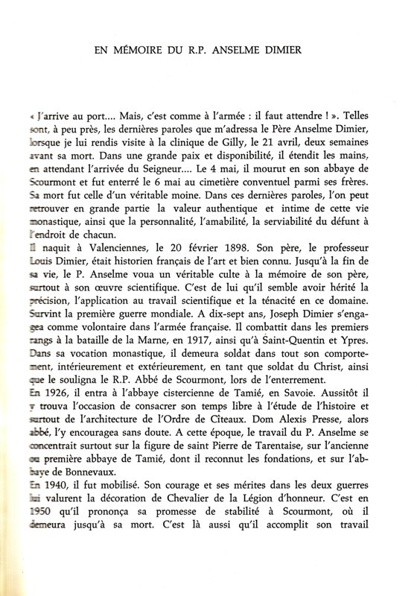

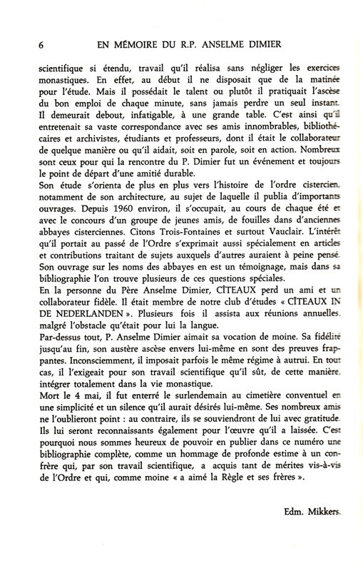
(Hommage au P. Anselme Dimier par P. Edmond Mikkers. Paru en „Cîteaux – Commentarii cistercienses. 26 (1975), p. [5]-6.)

